浙江欧诺尼厨具有限公司年产7000台集成灶的项目 竣工废水、废气环境保护验收意见

2018年12月28日，浙江欧诺尼厨具有限公司根据年产7000台集成灶的项目竣工环境保护验收监测报告并对照《建设项目竣工环境保护验收暂行办法》，依照国家有关法律法规、建设项目距进攻环境保护验收技术规范/指南、本项目环境影响评价报告表和审批部门审批等要求对本项目进行了竣工废水、废气环境保护验收，验收会议分别听取了建设单位浙江欧诺尼厨具有限公司关于年产7000台集成灶的项目竣工环境保护执行情况工作总结、验收监测单位浙江鸿博环境检测有限公司关于项目竣工环境保护验收监测报告的介绍，在现场勘查基础上，经讨论形成验收意见如下：
- 工程建设情况
- 建设地点、规模、主要建设内容
浙江欧诺尼厨具有限公司年产7000台集成灶的项目，建设地点为嵊州市经济开发区区中园22号，企业购置液压机、折弯机、电焊机、氩焊机、激光切割机等机械设备，采用剪板、冲压、折弯、焊接、抛光等技术或工艺，审批规模为难产7000台集成灶，实际生产规模不变。
- 建设过程及环保审批情况
2018年8月，企业委托杭州市环境保护有限公司编制了《浙江欧诺尼厨具有限公司年产7000台集成灶的项目环境影响报告表》并于2018年9月11日通过嵊州市环保局审批（嵊环开[2018]54号，2018年11月浙江鸿博环境检测有限公司对项目“三同时”进行验收检测（报告编号HJ20182576）。企业目前已建成投产。
- 投资情况
新建项目实际投资650.72万元，环保投资10万元，其中废水治理1万元，废气治理5万元。
- 验收范围
验收范围为环评报告表和环评审批文件确定的浙江欧诺尼厨具有限公司年产7000台集成灶的项目及环保设施。
- 工程变动情况
实际生产工艺与环评报告及项目生产工艺相比无变化，不存在重大变动情形。
- 环境保护设施建设情况
- 废水
本项目废水主要来源于生活污水。生活污水经化粪池预处理达到《污水综合排放标准》（GB8978-1996）三级标准后纳管排入嵊新污水处理厂。
- 废气
本项目废气主要为焊接烟尘、玻璃胶合废气、切割烟尘、打磨粉尘等。焊接烟尘和玻璃胶合废气产生量较小，在车间内呈无组织排放；切割烟尘经格栅风道+集气管+滤筒除尘设备处理后在车间无组织排放；打磨粉尘经滤筒除尘设备处理后在车间无组织排放。
- 环境保护设施调试效果
2018年11月16-17日，该项目在竣工验收期间的生产负荷符合竣工验收的工况要求，浙江鸿博环境检测有限公司对该建设项目进行了现场监测，编制了验收监测报告。验收监测报告中主要结果如下：
  - 废水
监测结果表明，项目的废水主要来源于生活污水。生活污水经化粪池预处理达到《污水综合排放标准》（GB8978-1996）三级标准后排入嵊新污水处理厂；其中氨氮参照《工业企业废水氮磷污染物间接排放限值》DB33/887-2013中的标准执行。
  - 废气
监测期间，本项目废气主要为焊接烟尘、玻璃胶合废气、切割烟尘、打磨粉尘等。项目产生的粉尘废气执行《大气污染物综合排放标准》（GB16297－1996）中新污染源二级排放标准限值。
  - 排放总量
经核算，项目外排废水主要为生活污水，无生产废水，生活污水经处理后排入嵊新污水处理厂，废水实际排放量334.25t/a,低于环评建议值382.5 t/a范围；COD实际排放量0.017 t/a，低于环评建议值0.019 t/a范围；氨氮实际排放量0.002 t/a，环评建议值0.002 t/a。对照《大气污染物综合排放标准》GB16297-1996，该企业所测厂界四周颗粒物、非甲烷总烃的浓度按上述测值评价均符合相关要求。
五、 工程建设对环境的影响
根据验收监测报告，项目建设对周边环境影响较小。
六、 验收结论
按《建设项目竣工环境保护验收暂行办法》中所规定的验收不合格情形对项目逐一对照核查，不存在验收不合格情形。
浙江欧诺尼厨具有限公司年产7000台集成灶的项目，在建设中基本执行环保“三同时”规定，验收资料基本齐全，环境保护措施基本落实，监测指标达到国家排放标准要求，污染物排放总量符合控制要求，验收小组原则同意浙江欧诺尼厨具有限公司年产7000台集成灶的项目通过竣工废水、废气环境保护验收。
七、 后续要求
1、进一步做好雨污分流、清污分流工作，化粪池、污水管道定期进行清理和维修，杜绝废水事故性排放。
2、进一步加强和完善焊接烟尘、玻璃胶合废气、切割烟尘、打磨粉尘和其他废气的有组织收集和规范化处理，改进集气罩方式，提高废弃收集和处理效率，加强对废气处理设施的操作运行管理，确保长期稳定达到国家排放标准和机械制造行业大气污染物排放限值。
3、做好厂区环境整洁，进一步完善各项环保管理制度、环保责任制度和突发环境事件应急预案管理，做好环保设施的运行与维护，完善污染防治设施的操作规程并上墙，完善相应标识标牌、建立“三废”治理台账。加强企业自行监测工作。
4、进一步完善验收监测报告、附件、附图等验收有关材料。
八、 验收人员信息
参加验收的单位及人员名单、验收负责人（建设单位）的信息详见验收会议签到单。
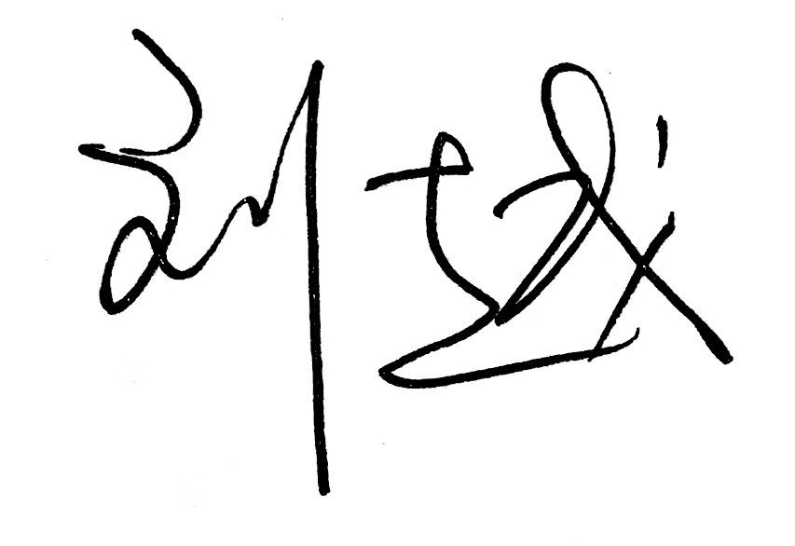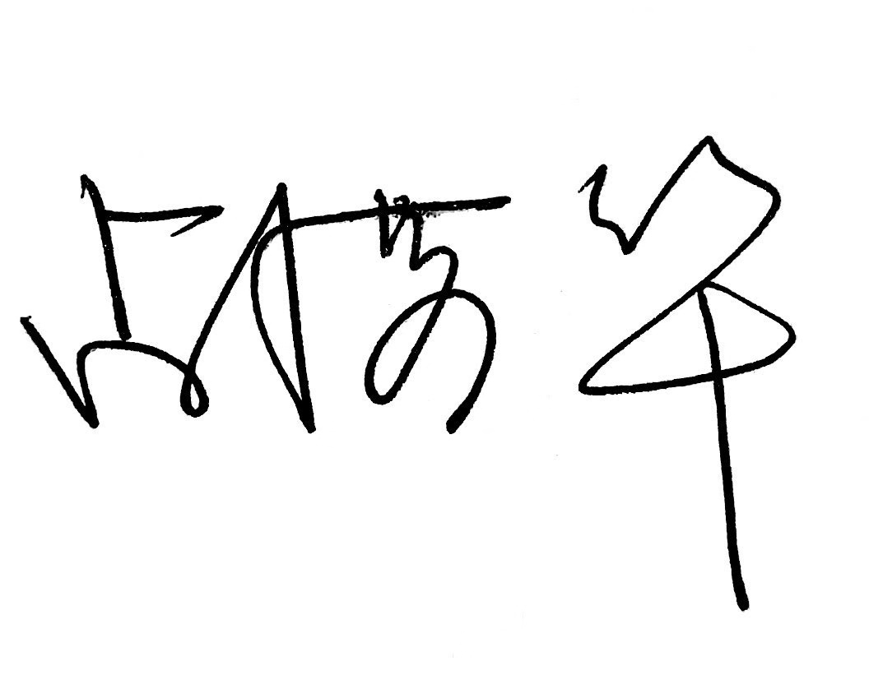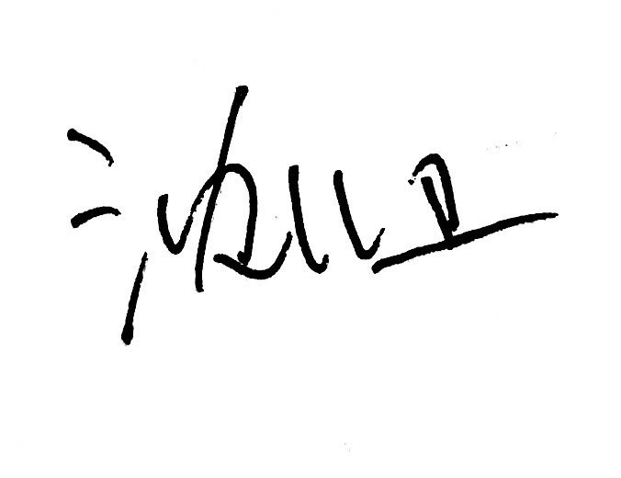
签名：

浙江欧诺尼厨具有限公司
2018年12月28日

